Button module

Overview：
这个实验通过按键控制LED灯。

Materials：
Arduino Uno x 1
Button module x 1
DuPont wires x 3

Product description :
当按键模块的按键未被按下的时候，按键的S引脚由于通过上拉电阻接入了VCC，此时S引脚的电平是高电平；当按键被按下的时候，S引脚和GND引脚接通，此时S引脚的电平就变成了低电平。我们通过树莓派来获取按键模块的S引脚的电平变化就能够判断按键事件，然后可以根据这个按键事件来做出相应的动作。在我们这个实验中就是通过这个按键事件来控制LED灯的亮灭的。按键在当今社会中应用非常广泛，通常应用在影音产品、通讯产品、医疗器材、安防产品、玩具、数码产品、健身器材等领域。

Technical Parameters ：
◆额定范围：50mA 12VDC
◆接触电阻：50mΩ max(initial)
◆绝缘电阻：100MΩ (DC250V)
◆耐压强度：AC 250V(50/60Hz for 1 minute)
◆环境温度：-25℃~+105℃
◆热变形温度：250℃~280℃

Wiring diagram:
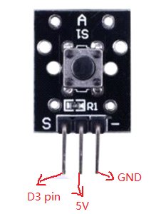

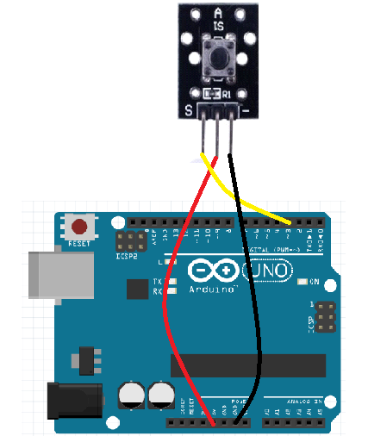

Example code:
int Led=13;//Define LED interface
int buttonpin=3 ;//Define key switch sensor interface
int val;//Define numeric variable val
void setup()
{
pinMode(Led,OUTPUT);//Define LED as output interface
pinMode(buttonpin,INPUT);//Define key switch sensor as output interface
}
void loop()
{
val=digitalRead(buttonpin);//Read the value of the value of the digital interface 3 to val
if(val==LOW)//When the key switch sensor detects the signal, LED flashes
{
digitalWrite(Led,HIGH);
}
else
{
digitalWrite(Led,LOW);
}
}

Experimental phenomena：
按下按键灯亮，松开灯灭。

